V Liberci 28. srpna 2024

Tisková zpráva

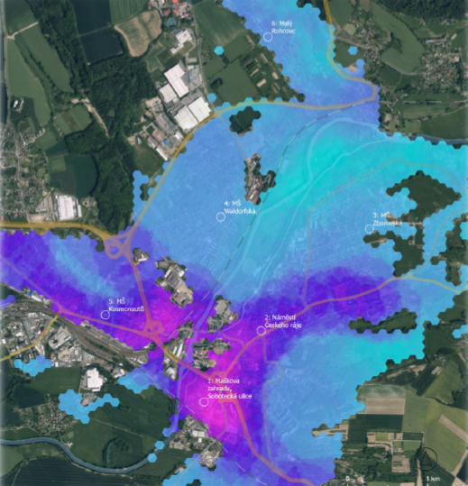Výsledky měření ovzduší mobilními systémy v Turnově v roce 2023

V polovině října loňského roku proběhlo v Turnově 24hodinové měření znečištění venkovního ovzduší s cílem zpřesnit existující odhady úrovně zátěže obyvatelstva a aktualizovat znalosti o vlivu existujících zdrojů znečištění ovzduší. Akci organizoval Státní zdravotní ústav ve spolupráci s Krajským úřadem Libereckého kraje, Městským úřadem Turnov a Krajskou hygienickou stanicí Libereckého kraje.

Lokality pro rozmístění mobilních systémů byly vybrány takovým způsobem, aby bylo možné v co možná největší míře hodnotit specifické typy lokalit a částí města ovlivněných různým složením a podílem spolupůsobících zdrojů (vytápění, doprava, energetické zdroje apod.).

Měřeny byly:

* zdrojově nejzatíženější typy městských lokalit – dopravně zatížené údolí v okolí sportovního areálu Maškovy zahrady, centrum sídla (náměstí Českého ráje) a okolí Nádražní ulice (kde mimo dopravy lze identifikovat i vliv centrálních zdrojů tepla);
* dva typy městských pozaďových vyvýšených lokalit v severní části Turnova – okolí MŠ Waldorfské (Hruborohozecká ulice v městské části Daliměřice) a v okolí MŠ ve Zborovské ulici v městské části Károvsko s očekávaným převažujícím vlivem lokálních energetických zdrojů.

Meteorologické podmínky v době měření lze charakterizovat jako stabilní se slabým větrem, teplotně normální – v noci a ráno byly mírně zhoršené rozptylové podmínky.

Na měřicích místech byly sledovány koncentrace SO2, NO, NO2, NOx, CO, O3, PM10, PM2,5, PM1,0 a doprovodné meteorologické veličiny – teplota, tlak, vlhkost, směr a rychlost větru, globální sluneční záření. Na čtyřech místech byl odebrán 24hodinový vzorek pro stanovení polycyklických aromatických uhlovodíků ve frakci PM10 a na třech místech (náměstí Českého ráje, MŠ Zborovská a v Malém Rohozci) byla měřena distribuce velikostních frakcí aerosolu.

Závěry:

* Krátkodobé – hodinové, 8hodinové a 24hodinové – imisní limity stanovené přílohou č. 1 zákona č. 201/2012 Sb., o ochraně ovzduší pro SO2, NO2, CO, O3, PM10 a PM2,5 ani doporučení WHO nebyly v průběhu měření na žádném místě překročeny.
* V případě SO2 a CO se jednalo o velmi nízkou zátěž prostředí. Měřené hodnoty O3 s maximy na úrovni 65 až 75 μg/m3 jsou sice pro dané období mírně zvýšené/atypické, odpovídají ale aktuálním meteorologickým podmínkám v době měření.
* Obě proměřené dopravní lokality (okolí Nádražní ulice a náměstí Českého ráje) potvrdily vliv emisí z tranzitní i místní dopravy na kvalitu ovzduší v údolní části města. Jedná se o, pro menší sídla, charakteristickou situaci, kdy je tranzitní doprava vedena centrem města, zde navíc v místě s omezeným rozptylem. Za pozornost ale stojí i vyšší měřené hodnoty u areálu Maškovy zahrady, kde mají blízký kruhový objezd a nákupní střediska poměrně významný vliv.
* V případě suspendovaných (aerosolových) částic se ukazuje, jaký vliv mají v jednotlivých obdobích nejenom lokálně působící zdroje (lokální topeniště v okrajových částech města – viz lokalita MŠ Waldorfská a MŠ Zborovská), ale i exponované dopravní komunikace (náměstí Českého ráje, okolí Nádražní ulice). Pro aerosolové částice bylo v měřeném období charakteristické prolínání vlivu majoritních typů zdrojů (doprava a energetické zdroje), a to i vzdálenějších. Měření zahrnulo i ranní radiační inverzi – hodnoty jsou, zvláště ve večerních a ranních hodinách 17. a 18. 10. 2023, mírně zvýšené.
* Detailnější analýza podílu jednotlivých frakcí PM10-2,5/PM2,5-1,0 a PM1,0 na měřených místech, zvláště pak při měření počtu submikronových částic, **jednoznačně identifikuje lokální topeniště jako významný zdroj znečištění**.
* Téměř typický průběh podzimního dne doplněný ranní radiační inverzí a nočním snížením teplot pod 2 °C vedlo k mírně zvýšeným 24hodinovým hodnotám benzo[*a*]pyrenu v rozmezí 1,45 až 3,19 ng/m3. Výrazně vyšší hodnoty mezi 2 až 3 ng/m3 byly naměřeny na náměstí Českého ráje a v údolní poloze Maškovy zahrady, kde se uplatňuje kombinace dopravní zátěže, lokálních topenišť a údolní poloha včetně omezeného provětrávání. Nejvyšší 24hodinová hodnota benzo[*a*]pyrenu byla naměřena u MŠ Waldorfské v Daliměřicích (3,19 ng/m3) s předpokládaným významným vlivem lokálních energetických zdrojů.

*„Liberecký kraj podporuje tato měření organizačně i finančně. Chceme získávat data o životním prostředí ve městech, v tomto případě o stavu ovzduší. I přes dlouhodobou snahu inspirovat lidi k výměně kotlů, zateplování a lepšímu režimu spalování se opakovaně zjišťuje, že významných znečišťovatelem v urbanizovaném prostředí jsou lokální topeniště, tedy domácí kotle na vytápění domů a ohřev vody. Rád bych upozornil obyvatele kraje, že od 1. září platí zákaz provozu domácích kotlů 1. a 2. emisní třídy. Stále ale mohou požádat o dotaci na jejich výměnu,“* konstatuje Václav Židek, radní Libereckého kraje pro resort životního prostředí a zemědělství.

*„Z měření plyne jasná potřeba přechodu na novější, ekologičtější zdroje vytápění, abychom postupně snižovali emisní zatížení z lokálních topidel. Oceňujeme, že v současné době je stále možné využít dotační tituly, které jsou právě zaměřené na výměny starých, neekologických technologií,“* potvrzuje místostarosta města Turnov pro životní prostředí Jan Lochman.

Měření ovzduší v Turnově bylo v pořadí již páté, měření znečištění venkovního ovzduší v rámci měst Libereckého kraje. Dalším městem, kde bude toto kampaňovité měření ovzduší probíhat, bude Jablonec nad Nisou v roce 2025.

*„Zároveň s měřením ovzduší proběhlo měření hluku v ulici 5. května za účelem zjištění zátěže z dopravy. Jeho standardní součástí bylo i sčítání dopravy jako zpřesňující podklad k vyhodnocení imisní situace tam, kde doprava přestavuje dominantní zdroj znečištění ovzduší,“* dodává Jana Loosová, ředitelka KHS LK. *„Vyhodnocením výsledků měření se potvrdila nadlimitní hluková zátěž, kdy byl překročen časově omezený hygienický limit 63 dB pro noční dobu o 1 dB. Provozovateli nadlimitního zdroje hluku jsme uložili pokutu a v současné době probíhá na této komunikaci výměna povrchu, která povede ke snížení hlukové zátěže.“*

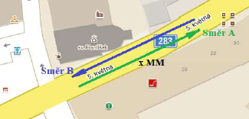Závěry sčítání dopravy na komunikaci 5. května (II/283) - ve směru na Bělou činila intenzita dopravy 6738 automobilů v denní době a 416 automobilů v noční době. V opačném směru do centra byla intenzita dopravy vyšší a činila 7123 automobilů v denní době a 506 automobilů v noční době. Největší dopravní špička vyplynula ráno mezi 7:00 až 8:00 hod. a odpoledne od 14:00 do 17:00 hod. V noční době byla doprava vyšší od 5:00 do 6:00 hod.

„Měření ukazuje vyšší zatížení města v místech s tranzitní dopravou. Potvrzuje tedy nutnost řešení těchto projíždějících, především těžkých automobilů obchvatovou komunikací, samozřejmě s důrazem na zapojení nově navrhované silnice do mimořádně cenného krajinného rázu údolí řeky Jizery, Turnova a Českého ráje,“ uvádí k dopravní situaci starosta města Tomáš Hocke.

Zuzana Balašová

tisková mluvčí KHS LK

Zdroj: Studie znečištění venkovního ovzduší v Turnově, NRC pro venkovní a vnitřní ovzduší Centra zdraví a životního prostředí, SZÚ Praha